Unit 2 Healthy eating
阅读课
一、教学内容 Warming Up; Pre-reading; Reading; Comprehending（pp.9-11）
二、教学目标
在本节课结束时，学生能够
- 用英语说出人们常用饮食的分类，说出不同类型饮食对人体的基本营养价值，知道如何健康地饮食。
- 理解课文的大概意义，划分段落，说出并写出段落大意。
- 理解课文中的细节信息，判断细节信息的正确与否。
- 用英语解释一些课文中句子(第11页上的练习2中已列出)。
三、教学步骤
步骤一 热身
1．教师请学生看着教材听录音并大声跟读Come and eat here (1) 和Comprehending中含有的新词汇。
设计意图：学生了解新单词的意义，为他们顺利阅读提供支持。
2．学生看PPT片上的图片并说出它们的英文。两个一组，一个人朗读单词，另一个人听到后说出相应单词的中文。
设计意图：使学生回忆英语单词或者单词的意义，对单词和词义产生一定的印象。
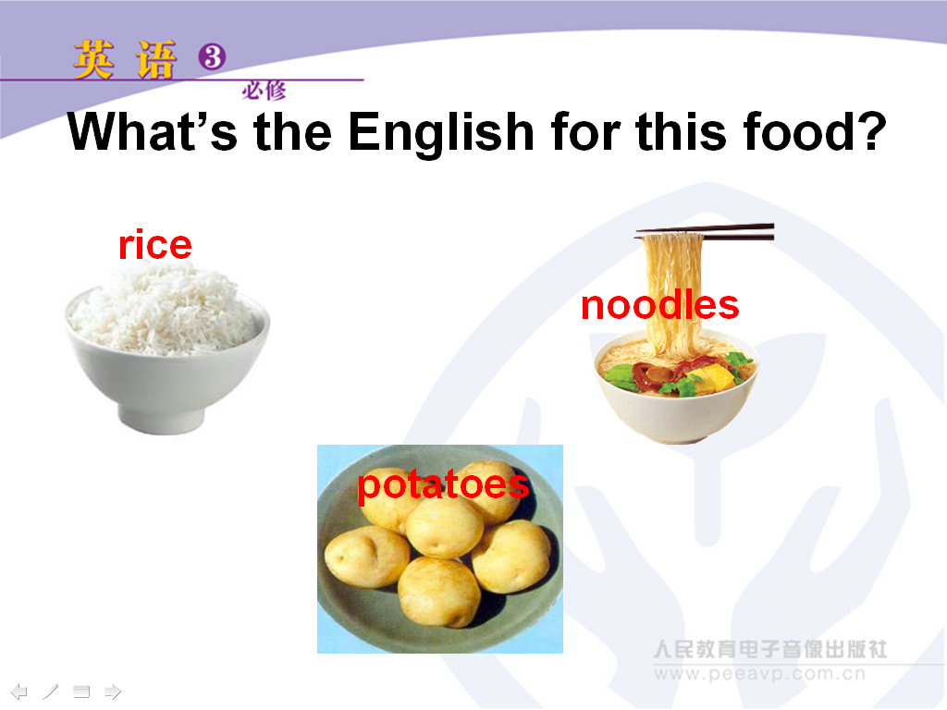
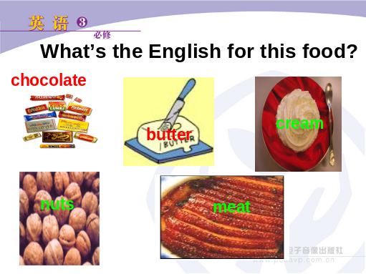

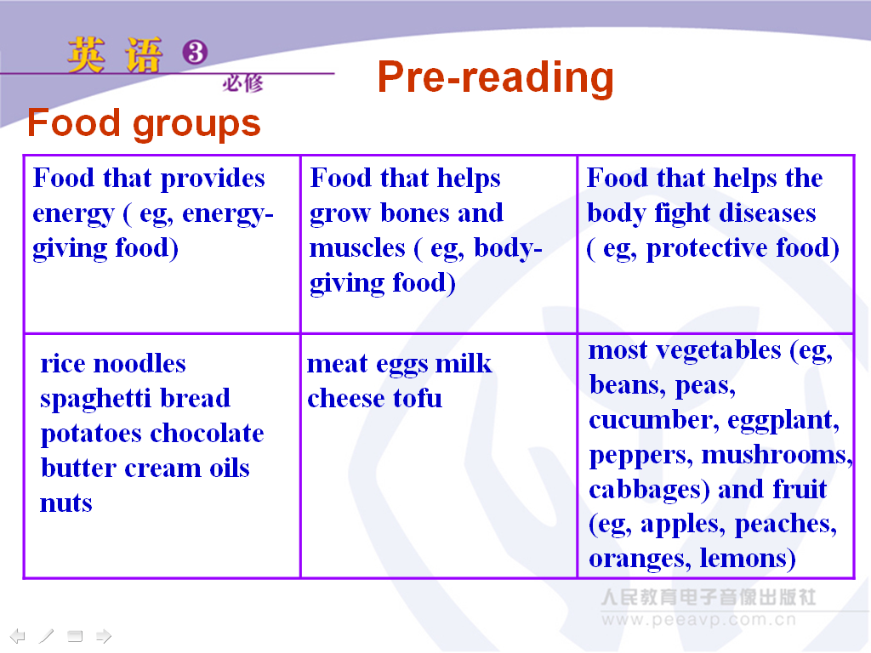
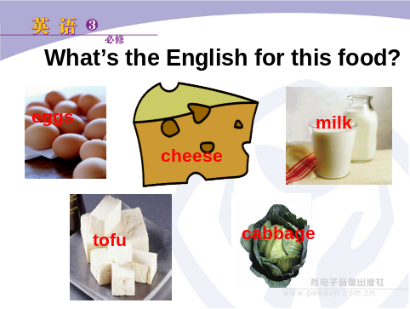
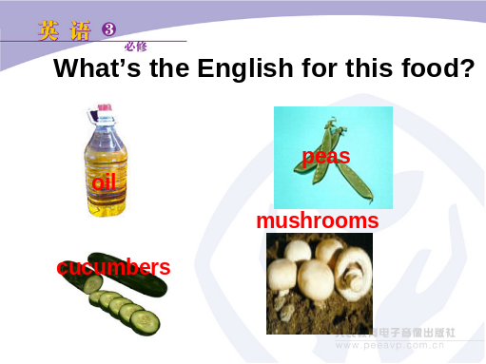
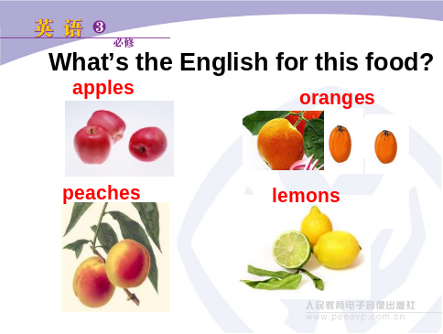

3．教师使用投影提供三类食物的表格（如上），请学生把在上一步中说出的食物分到不同的食物类别中去。
设计意图：使学生了解食物在科学上的大致分类，便于学生了解平衡饮食规律。学生在教师的引导下，自己进行食物分类的活动也会很好地调动他们的已有知识，而且分类之后，学生能够更加轻松地记住这些食物的英文。
4．教师询问学生的饮食习惯，询问他们的饮食是否平衡，是否健康。教师用英语询问的同时投影出下列问题。教师请单个学生回答这几个问题。
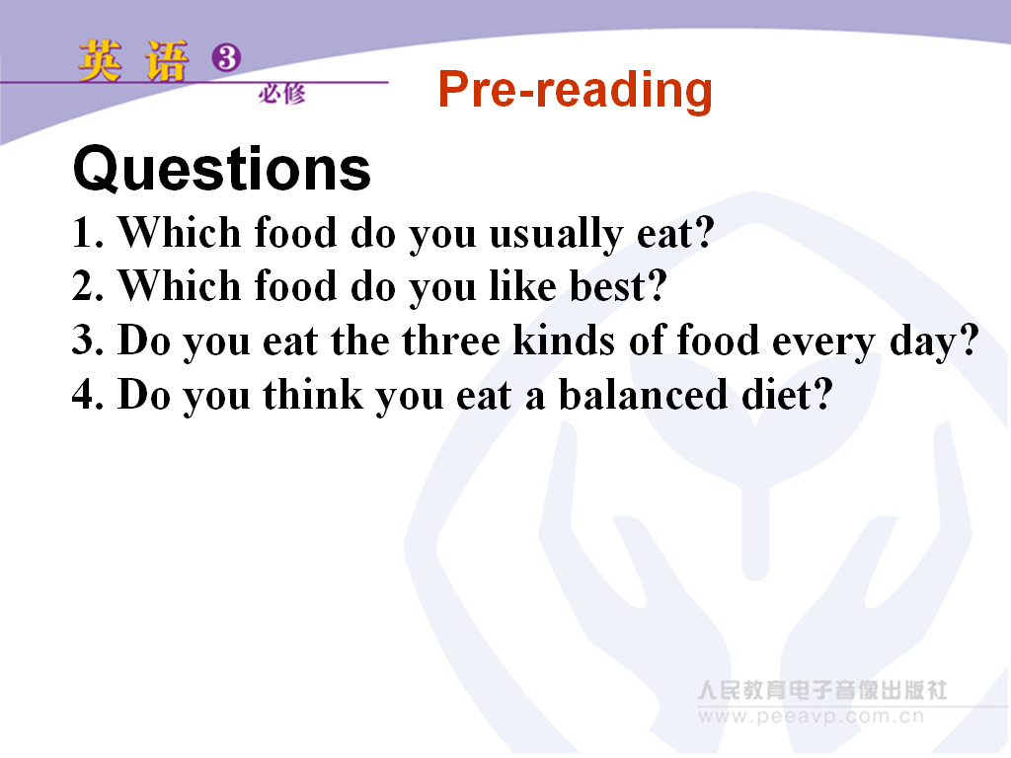
设计意图：学生了解了理论上的饮食平衡后，结合实际情况反思自己的饮食是否合理，激发了学生的思维和兴趣，同时也练习了常用的英语句子，为学生能够积极地阅读做了情感和知识方面的准备。
步骤二 读前
1．教师指导学生分组讨论，并得出一天的平衡饮食表。学生四人一组，每一组讨论出自己组一天的平衡饮食表。教师投影出下表引导学生讨论。
设计意图：进一步提高学生平衡饮食的 意识，运用平衡饮食的规律，为学生更好地理解课文中所提到的饭店的饮食情况。
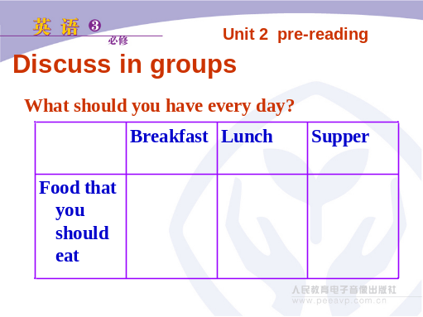
2．教师请一组或两组说出他们的平衡饮
食表的填写内容后，提出调整看法。
设计意图：提高学生与别人交流的意识，展示自己组的饮食设计，为学生评论课文中的饮食的合理性做准备。
3．教师请学生阅读题目和第10页上的两张课文中的插图，教师也可以投影出这两张插图，并对文章内容进行预测。
设计意图：进一步激发学生的思维，使得学生体会题目与文章内容的关系。

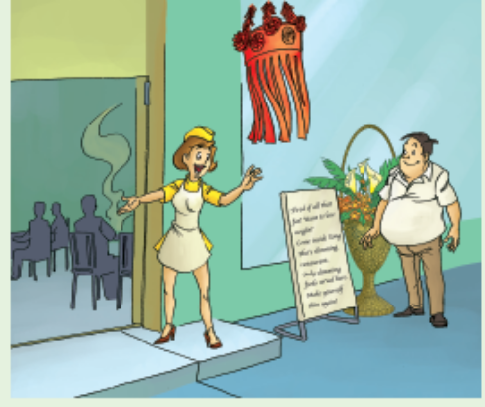
步骤四 阅读 （速读，略读，精读和讨论）
- 教师请学生先阅读课本中Comprehending中的练习1。
设计意图：学生先知道要回答的问题内容，就能够带着问题去阅读，阅读效果会更好。
- 教师请学生快速阅读理解文章，判断Comprehending中的练习1-6题正误。
（1T， 2F， 3T， 4F， 5F， 6F）
设计意图：给学生留出时间去理解课文，并判断那些说法是否正确。
3．教师请学生说出Comprehending中的1-6题正误，并指出文中的证据。然后，教师投影出正确答案。
设计意图：学生能够交流他们的阅读理解和思考过程，提高他们口头表达能力。
4．教师提问学生课文分成几部分，请学生再阅读一遍课文，确定课文所分成的部分，思考每一部分的大概意思。
设计意图：提高学生分析语言信息和归纳信息的能力。
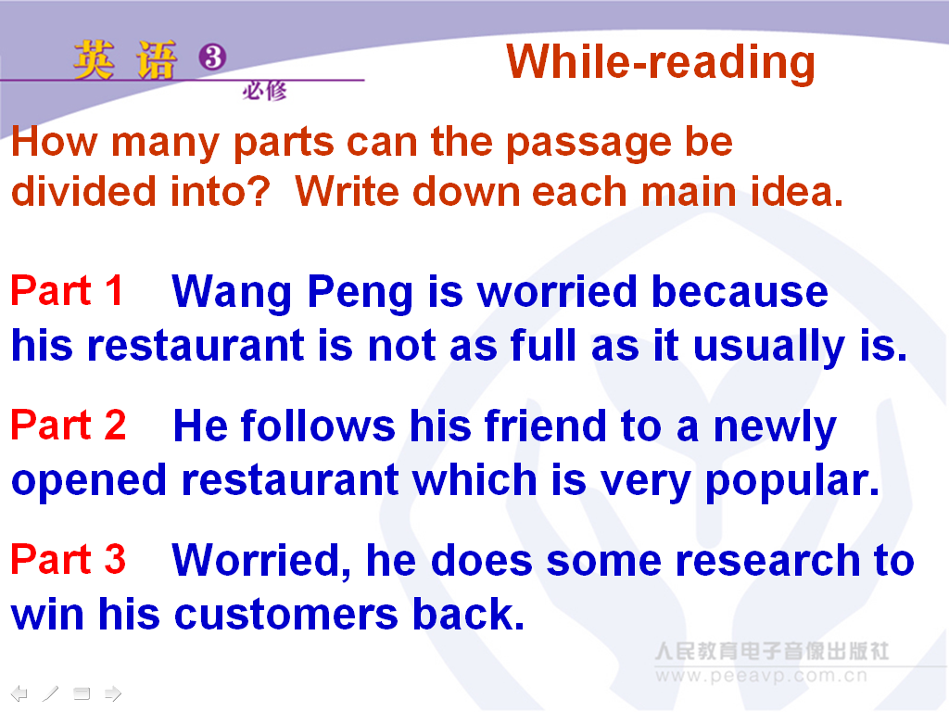
5．教师请学生说出课文分成的几部分，并说出每一部分的大概意思。学生说出这个内容的同时，将标准的答案投影出来。
设计意图：让学生说出每一部分的大意目的是提高学生的口语表达能力。学生还可以参考标准答案，反思和修改自己的答案。
6．教师请学生再阅读课文，找出Comprehending练习2 中的三个句子，结合上下文理解它们的意义，并用自己的、简单的英文来表达它们的意义。
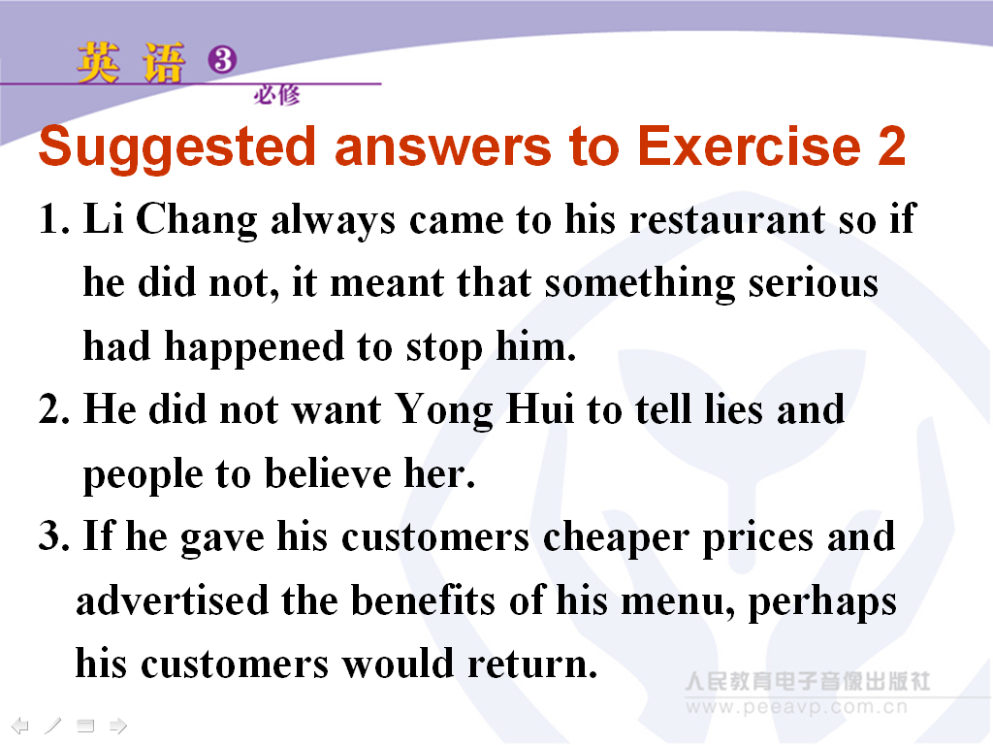
设计意图：使学生更加深入地理解课文中的细节，训练学生的准确表达能力。
7．教师引导学生说出这三个句子的意义，再请几个学生谈他们的看法，然后，教师用投影将标准的解释提供给学生。
设计意图：使得学生逐渐得出准确地解释，体现学生的实际学习过程。
8. 教师请学生做Comprehending中的练习 3 。
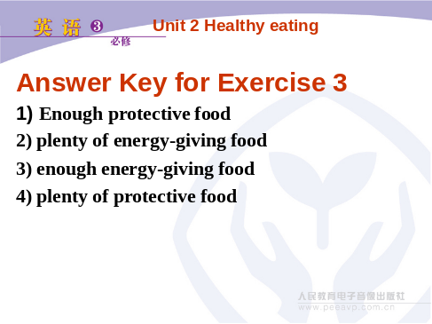
设计意图：学生能够利用“热身”中的知识，进一步处理和归纳语言信息。
9. 教师利用投影提供正确的答案。
设计意图：学生能够说出来，也要让他们看一遍，增加他们的视觉体验。
步骤五 读后
1．教师请学生听课文录音，并同时跟着录音朗读。
设计意图：学生学习和巩固所学的语言，特别是有声语言，为他们口头输出语言做准备。
2．教师请学生两个人一组说出课文的大致意思，教师也到一些组中去参与他们的活动。
设计意图：帮助学生回忆课文的主要内容，为学生输出语言做准备。
3．教师请单个学生复述课文。在学生遇到困难的时候，教师给予一些适当的提示。
设计意图：使学生对阅读过的文章进一步加工、内化，帮助他们能够及时提取已经吸收的语言知识，提高他们的语言输出的技能。
- 教师引导学生分组讨论Comprehending中
的练习5，要求学生陈述自己的看法和理
由。教师投影出下列问题。
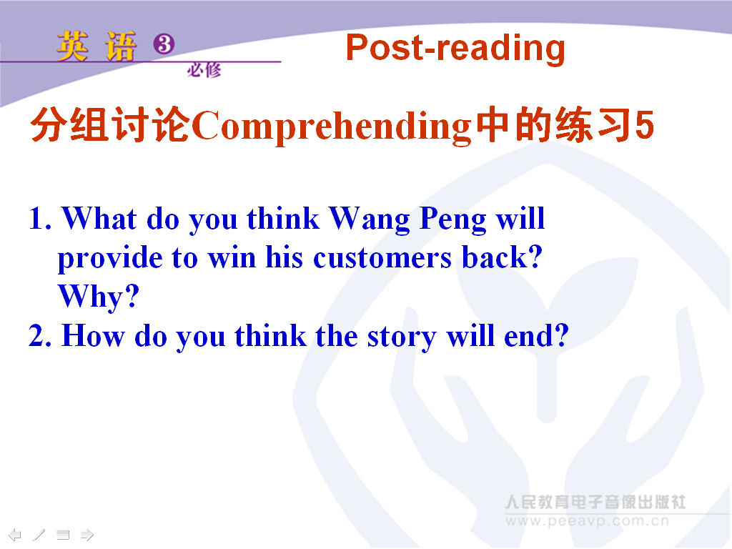

设计意图：进一步发展学生用英语进行思维的能力。
步骤六 作业
1．教师要求学生朗读课文，读得要熟、要快、要准。
设计意图：使学生多练习有声语言，提高口语表达能力。
2．教师要求学生找出课文中自己难以理解的
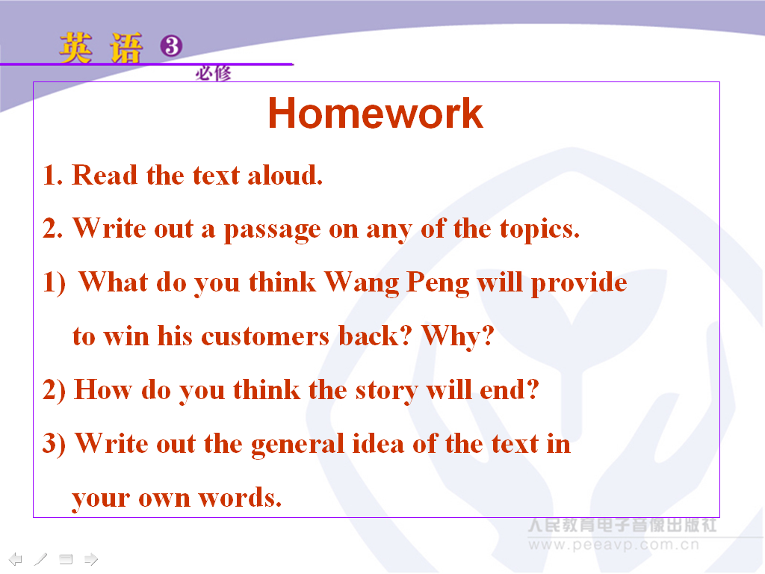
句子，和其他同学一起探究。
设计意图：使得学生更加深刻地理解课 文，利用学生本身的资源来合作探究。
3．学生从下列三个题中选择一题，写出短文。
设计意图：在课堂上，学生写的内容较少，教师让学生课后进行写的练习是课堂训练的必要补充。

